Олимпиада по информатике 11 класс

Рекомендуемое время выполнения заданий − 90 минут.

1. Определите, чему будет равно значение переменной m после выполнения фрагмента алгоритма:
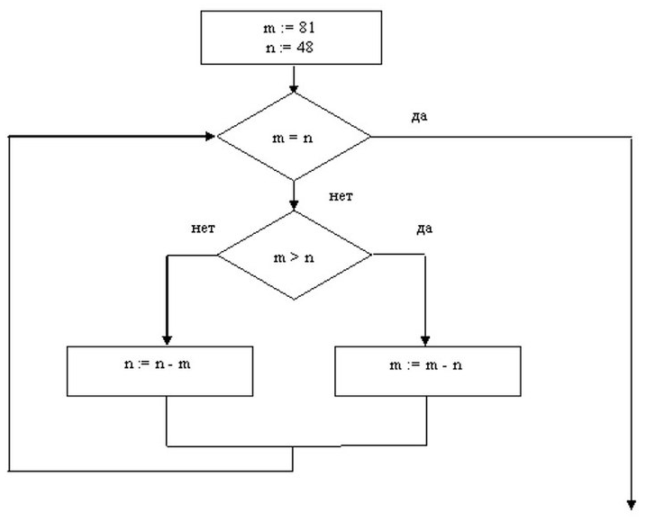
А) 3 Б) 6 В) 9 Г) 18

2. Чему равна разность чисел 102₁₆ и 1100101₂?
А) 44₈ Б) 235₈ В) 36₁₆ Г) 60₁₆

3. У Миши есть картинка размером 100х50 пикселей. Какой минимальный объём памяти в байтах нужно зарезервировать, чтобы можно было сохранить это растровое изображение при условии, что Миша насчитал 165 различных цветов?
А) 8 Б) 4800 В) 5000 Г) 5200

4. Катя оставила сообщение Ане: «Каждый символ предложения в некоторой кодировке закодирован двухбайтовым словом. Оцени информационный объём (в битах) этого предложения в этой кодировке:
Без труда не вытащишь рыбку из пруда.
и ты узнаешь в каком кабинете у нас будет информатика завтра». Помоги Ане прийти в нужный кабинет.
А) 73 Б) 74 В) 592 Г) 584

5. Пусть изображена схема дорог, связывающая города А, Б, В, Г, Д, Е, К, Л, М, Н, П, Р, Т. По каждой дороге можно двигаться только в одном направлении, указанном стрелкой. Сколько существует различных путей из города А в город Т?
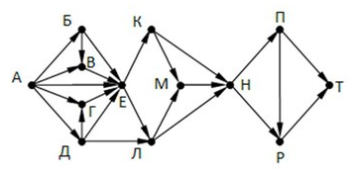
А) 52 Б) 66 В) 72 Г) 90

6. У исполнителя Калькулятор две команды, которым присвоены номера:
1. прибавить 1;
2. умножить на 4.
Выполняя первую из них, Калькулятор прибавляет к числу на экране 1, а выполняя вторую, умножает его на 4. Пусть был дан порядок команд в программе получения из 3 числа 100, содержащий не более 6 команд, в котором были потеряны некоторые команды:
1 1 1 …
Определите, сколько всего команд потеряно и сколько среди них команды №2.
А) 3 команды потеряно , из них 2 команды №2
Б) 2 команды потеряно , из них 2 команды №2
В) 3 команды потеряно , из них 1 команда №2
Г) 4 команды потеряно , из них 1 команда №2

7. Для какого из указанных значений числа Х истинно высказывание:
(( Х < 5 ) → ( X < 3 )) Ù (( X < 2 ) → ( X < 1 ))
А) 1 Б) 2 В) 3 Г) 4

8. Андрей может передать документ объёмом 80 Мбайт с одного компьютера на другой двумя способами:
А. Сжать архиватором, передать по каналу связи, распаковать.
Б. Передать документ без использования архиватора.
При этом передача и архивация происходят по следующим условиям:
- Средняя скорость передачи данных по этому каналу составляет 2²⁴ бит в секунду.
- Объём сжатого архиватором документа равен 50 % от исходного.
- Время, требуемое на сжатие документа, – 10 секунд, на распаковку – 2 секунды.
Какой из этих двух способов быстрее и на сколько секунд?
А) способ А на 20 секунд
Б) способ Б на 40 секунд
В) способ А на 8 секунд
Г) способ Б на 8 секунд

9. Установите соответствие:
1) com | а) файл с текстом программы на языке программирования BASIC
2) sys | б) файл данных со служебной информацией
3) bat | в) резервная копия файла
4) obj | г) откомпилированный файл
5) bak | д) пакетный файл с командами для операционной системы
6) dat | е) расширение файлов системной программы или драйвера
7) bas | ж) расширение исполняемых файлов (программ)
А) 1ж2г3б4е5в6д7а Б) 1г2ж3в4е5б6д7а
В) 1г2ж3д4е5в6б7а Г) 1ж2е3д4г5в6б7а

10. В приведённом фрагменте базы данных представлены сведения о родственных отношениях (родителях и детях). Определите на основании приведённых данных номер (идентификатор) дедушки Субако С. А.
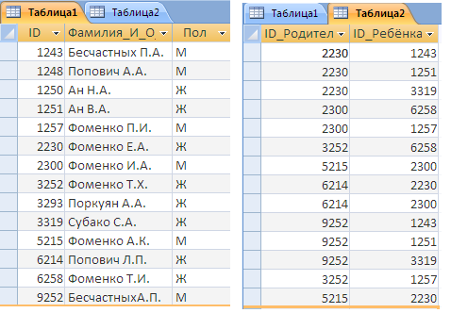
А) 2230 Б) 5215 В) 6214 Г) 9252

